
ДЕПАРТАМЕНТ ОБРАЗОВАНИЯ И НАУКИ
ГОРОДА МОСКВЫ
Государственное бюджетное профессиональное
образовательное учреждение города Москвы
«Колледж малого бизнеса № 4»
(ГБПОУ КМБ № 4)

ЛАБОРАТОРНАЯ РАБОТА № : ИСТРУМЕНТЫ ПРОЕКТИРОВАНИЯ ИНТЕРФЕЙСА ПОЛЬЗОВАТЕЛЯ

Специальность: 09.02.07 Информационные системы и программирование
Форма обучения: очная
Студент(ка): Белов Кирилл Валерьевич
Группа: ИПО-21.24
Руководитель: Рыбаков Александр Сергеевич

Отчётная работа защищена с оценкой «___» __________________

Москва, 2025 г.

ЦЕЛЬ РАБОТЫ 2
Практическое задание 2
РЕЗУЛЬТАТЫ: 2
Контрольные вопросы: 3
Заключение: 4

ЦЕЛЬ РАБОТЫ
Цель: Создать интерфейса для десктоп-приложения по теме Агентство по сдаче автомобилей в аренду.
Задачи: Создание эскиза интерфейса пользователя, создание прототипа, создание макета, программная реализация.

Введение
Проектирование интерфейсов пользователя является важной составной частью процесса разработки программного обеспечения. Для проектирования могут использоваться различные инструменты, начиная с обычной ручки и листа бумаги и заканчивая специальными программными системами, позволяющими быстро создавать не только эскизы интерфейсов пользователя, но и интерактивные прототипы. В данной лабораторной работе упор делается на получение навыков разработки черновых эскизов интерфейсов пользователя без применения цифровых инструментов.
настольное приложение для OC Windows;
настольное приложение для OC MacOS;
настольное приложение для OC Linux.

Практическое задание
1.эскиз
2.шаг Схема интерфейсов
3.шаг Прототип(кнопки)
4.шаг Создание навигация интерфейса

Результаты создание интерфейсов:
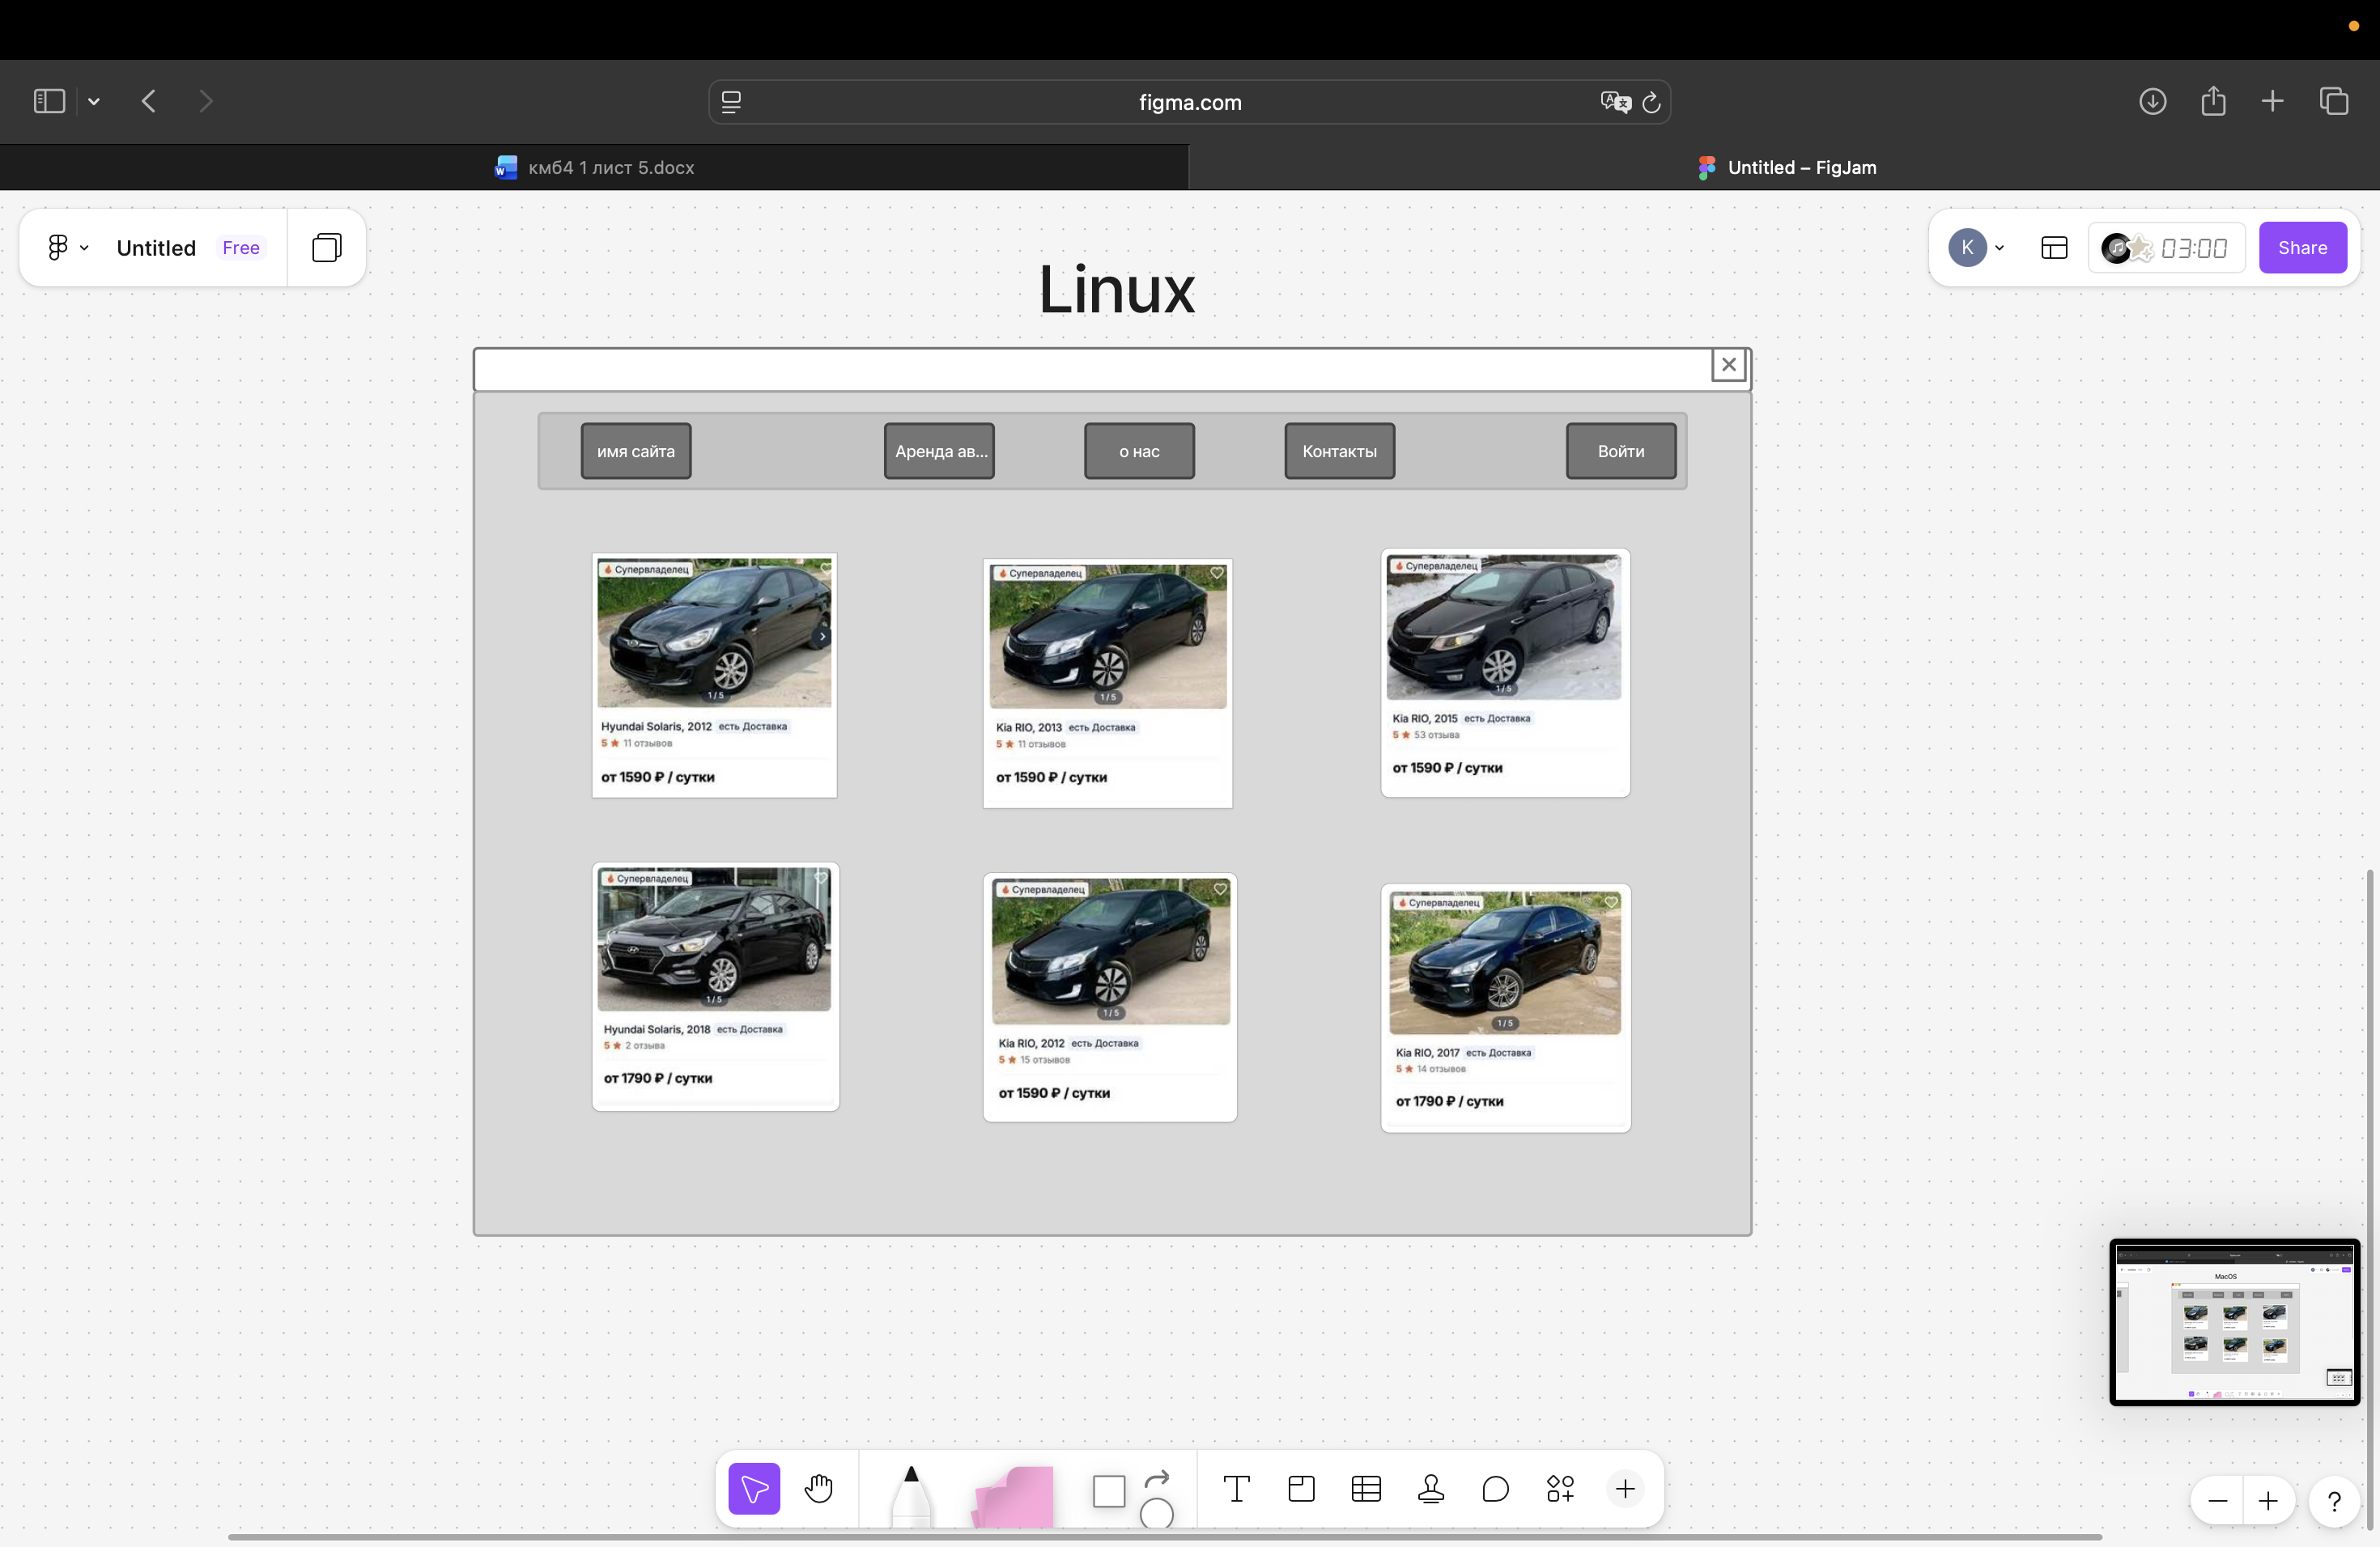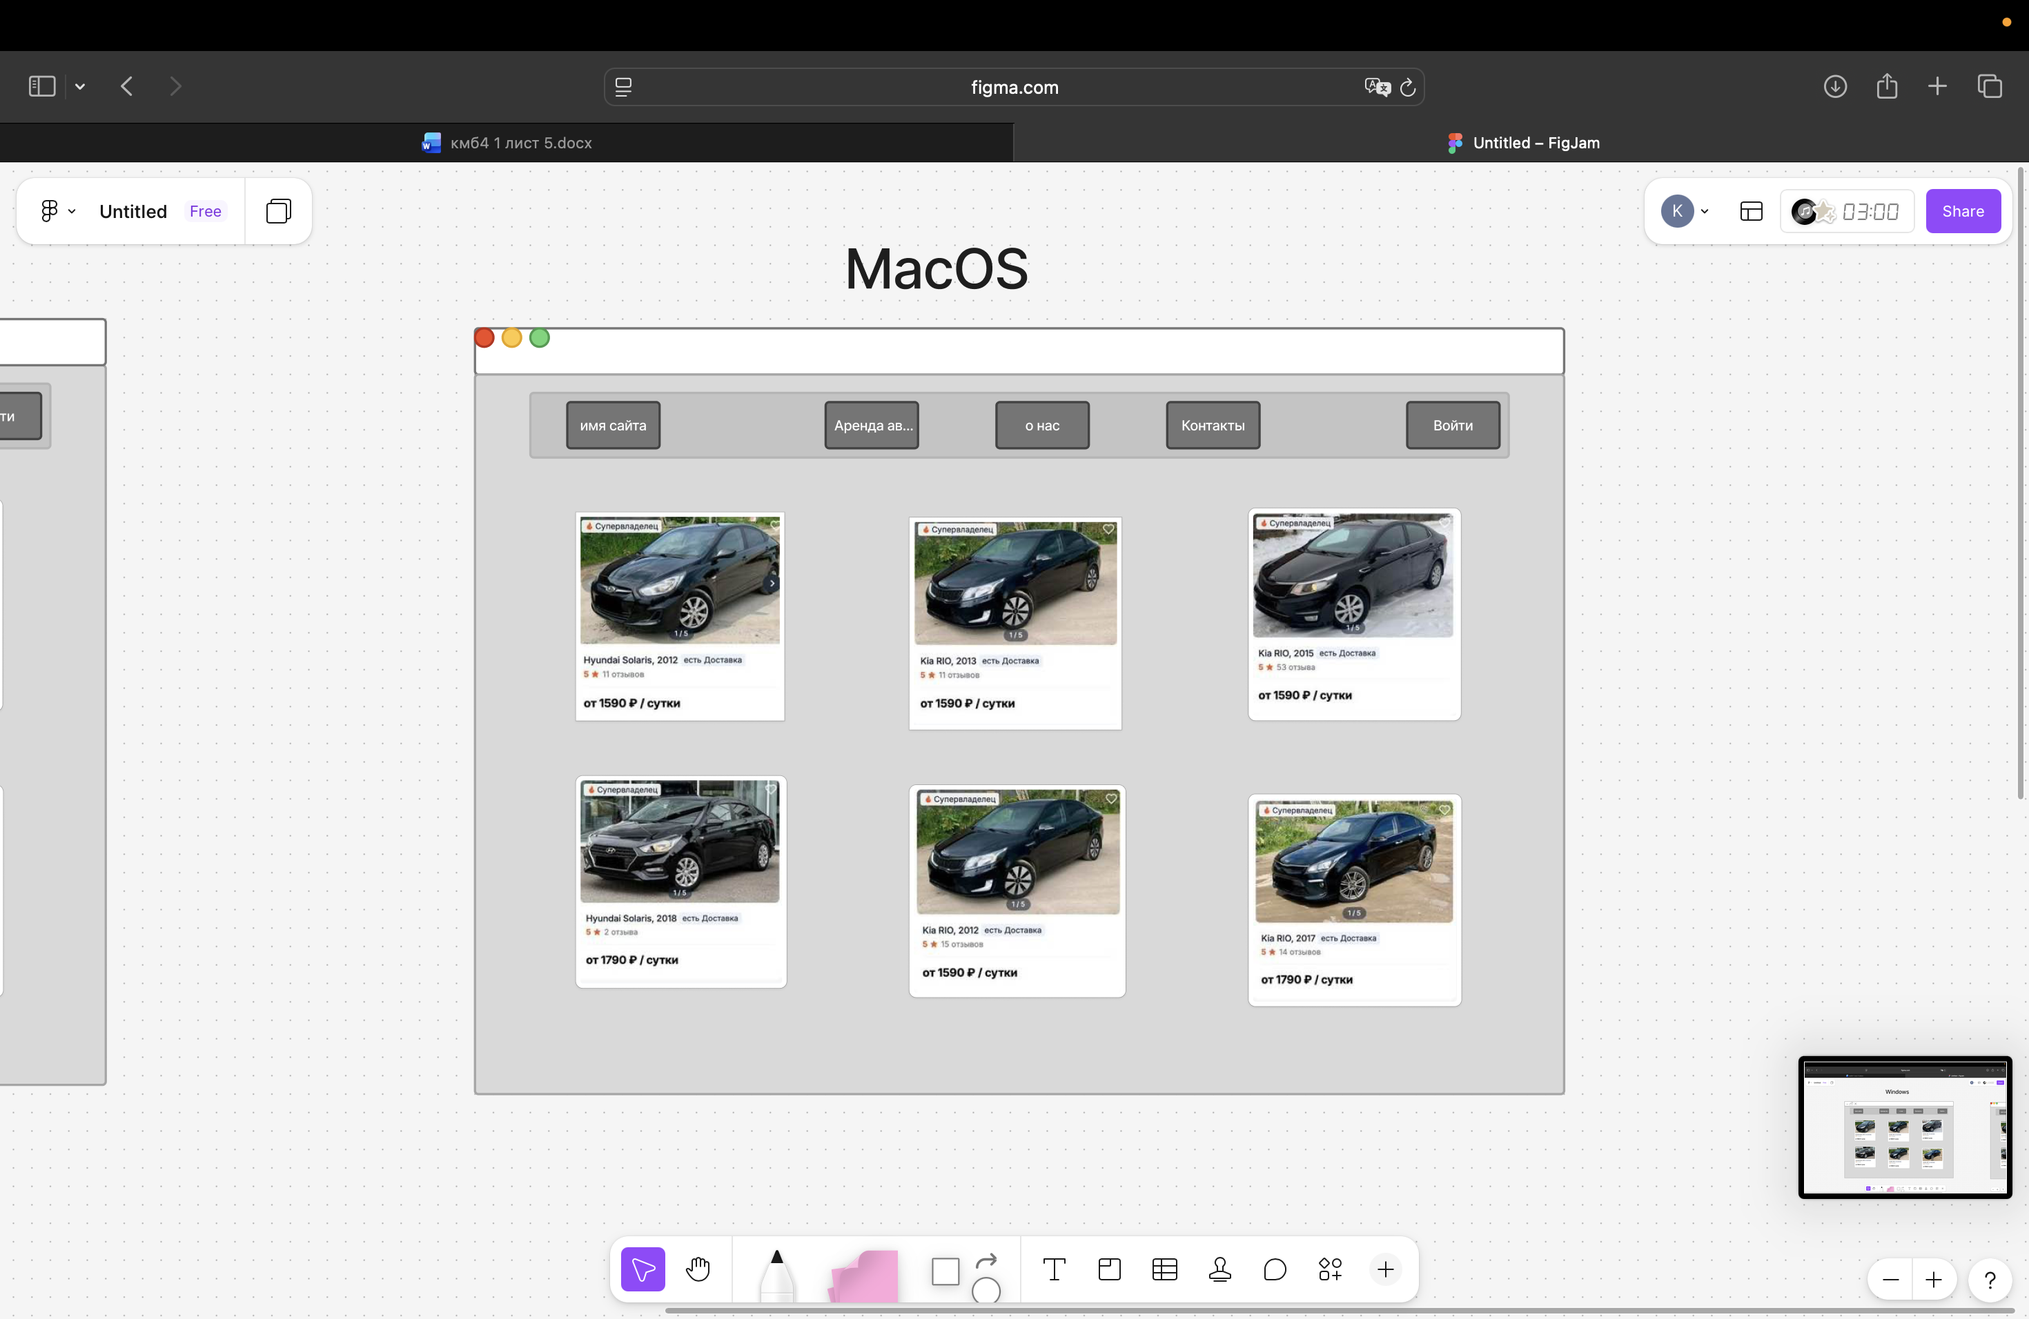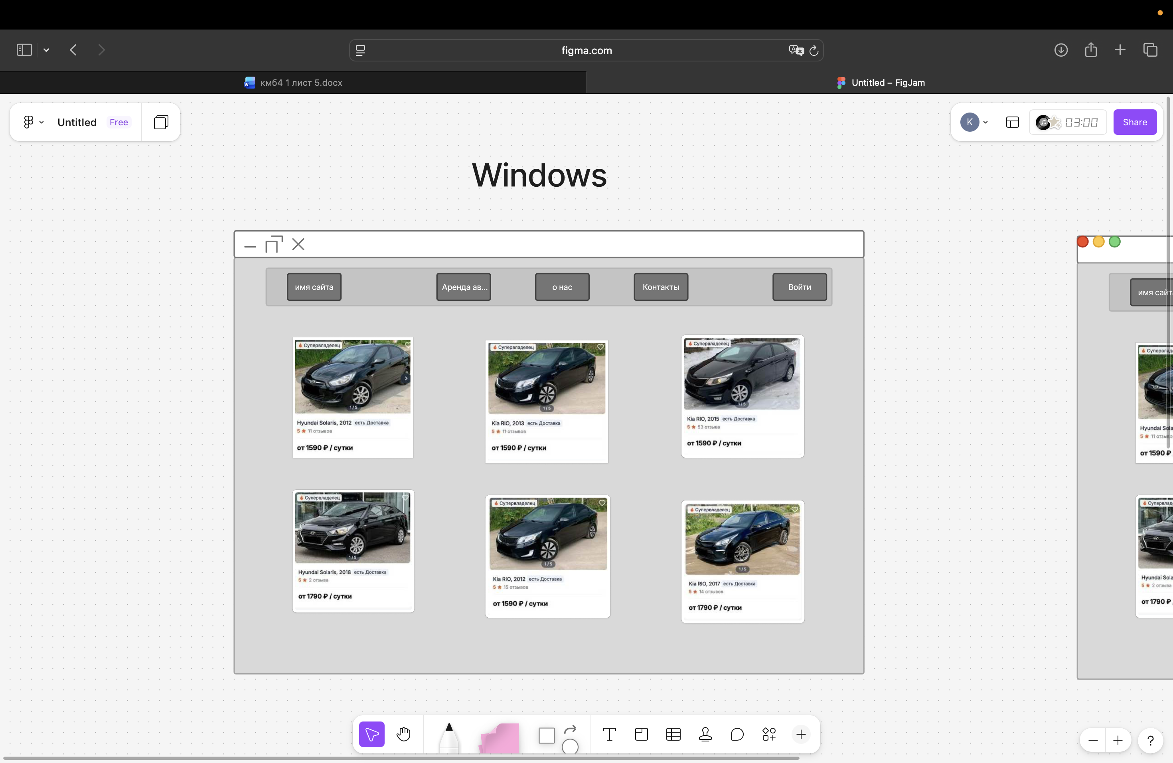
(Панель управления поменять местами )

Навигация по сайту:

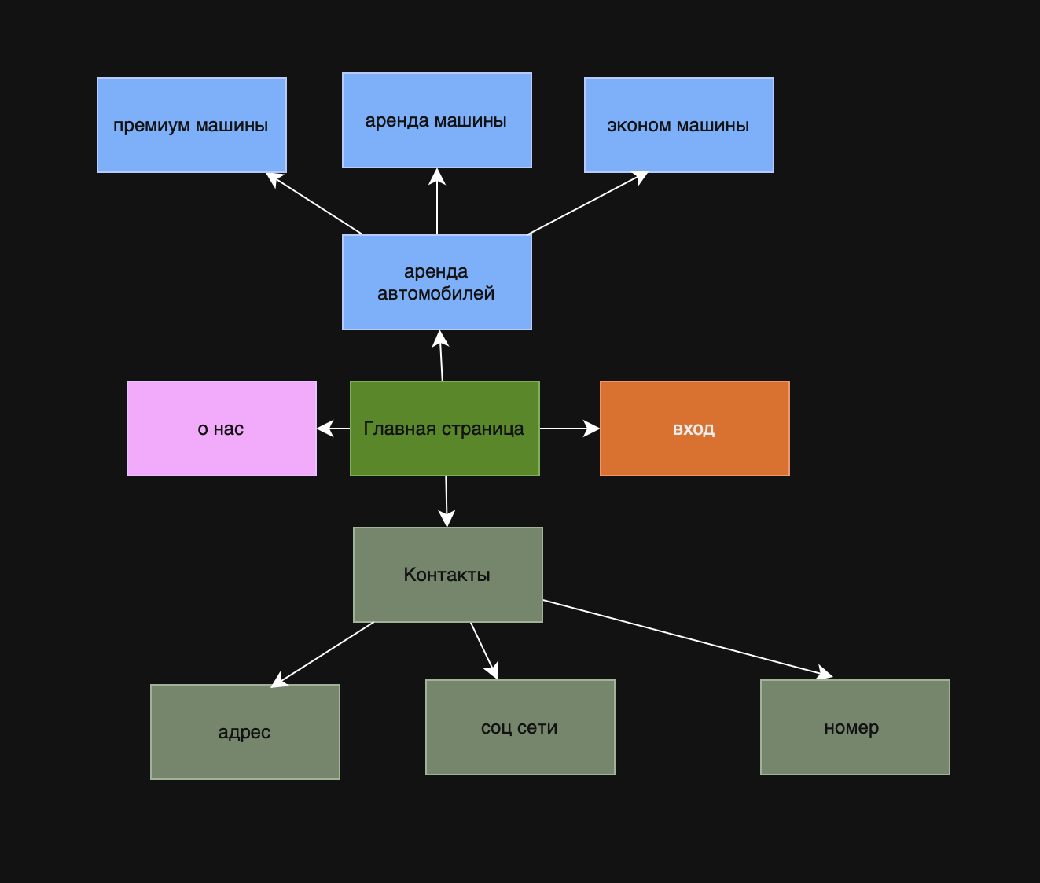

Описание интерфейсов:
Имя сайта- логотип данного приложения
Аренда автомобиля - Этот экран предназначен для выбора автомобиля, дат аренды и оформления. Выходит:
- Премиум машины(машины выше уровня среднего)
- Аренда машины(машины, которые можно взять в аренду)
- Эконом машины(машины ниже уровня среднего или средние)
О нас- Информационная страница, содержащие сведения о нас.
Контакты - страница с информацией для связи.
Войти - регистрация клиента

Описание всех диалоговых окон:

Контрольные вопросы:
1. Преимущества цифровых инструментов (Figma) над бумажными:
1.легко вносить изменения
2.аккуратность, выравнивание, сетки
3.создание библиотек компонентов
4.интерактивные прототипы
5.совместная работа в реальном времени
6.адаптивные макеты
7.быстрый экспорт и публикация

2. Недостатки цифровых инструментов:
1.вход сложнее, чем просто взять лист и ручку
2.требуется компьютер / интернет
3.нужно знать программу
4.иногда уменьшается скорость креативного наброска
5.сложнее работать в условиях ограниченного оборудования

Заключение:
Во время выполнения лабораторной работы был разработан набор интерфейсов для системы “Агентство по сдаче автомобилей в аренду”. Были созданы 3 эскиза, включающих основной экран, меню, списки данных и диалоговые окна. Работа позволила закрепить навыки проектирования интерфейсов и понять важность структуры.

